# Mục tiêu:

* Hiểu và sử dụng được ngắt timer
* Hiểu cách điều khiển và đo tốc độ động cơ

# Tham khảo:

* Tài liệu hướng dẫn thí nghiệm, chương 12
* Atmel-2505-Setup-and-Use-of-AVR-Timers_ApplicationNote_AVR130.pdf

# Bài 1

Yêu cầu:

1. Viết chương trình điều khiển tốc độ động cơ DC dùng PWM với tần số 1 Khz, sử dụng timer 0. Điều khiển tốc độ tăng/giảm sử dụng 2 nút nhấn, mỗi lần nhấn nút tăng/giảm duty cycle 5%. Cho phép động cơ chạy/dừng và điều khiển động cơ quay thuận/ngược bằng 2 switch trên dip switch.

* Kết nối động cơ vào kit thí nghiệm
* Kết nối tín hiệu từ 2 switch trên dipswitch vào 2 chân port của AVR
* Kết nối tín hiệu từ 2 nút nhấn vào 2 chân port của AVR
* Kết nối tín hiệu từ chân OC0B ra 1 kênh đo của khối test point
* Kết nối tín hiệu từ 2 chân port điều khiển chiều quay thuận/ngược ra led đơn để kiểm tra trạng thái.

1. Biên dịch, thực thi và kiểm tra hoạt động của chương trình bằng cách đo dạng sóng trên oscilloscope và quan sát trạng thái các LED khi thay đổi dip switch và khi nhấn các nút nhấn tăng/giảm tốc độ.
2. Kết nối tín hiệu PWM vào MOTOR_ENABLE, tín hiệu điều khiển chiều quay vào MOTOR_CTRL1, MOTOR_CTRL2 trên J76 của khối DC_MOTOR.
3. Kiểm tra hoạt động của hệ thống.
4. Đo dạng sóng từ hai tín hiệu A-B của encoder và so sánh trong hai trường hợp động cơ quay thuận hay ngược.

# Bài 2

Yêu cầu:

Thêm vào bài 1 ở trên chức năng đo tốc độ động cơ và hiển thị tốc độ, chiều quay lên LCD.

Tín hiệu từ 1 kênh của encoder đưa vào ngõ vào clock cho timer 2, sử dụng timer 2 ở chế độ dùng clock ngoài. Khi timer 2 tràn sẽ sinh ra một ngắt, khi đó ta tăng 1 số đếm lên để đếm số lần tràn của timer.

Hai kênh từ encoder cũng được đưa vào 2 chân port để xác định chiều quay thuận/ngược.

Thời gian 1 s tạo ra sử dụng ngắt timer 1. Khi ngắt xảy ra, đếm số lượng xung từ encoder trong vòng 1 s và tính ra tốc độ động cơ, đưa lên LCD. Reset các số đếm để bắt đầu lại quá trình đo

Nhóm L09

Tổ 3

Trịnh Quang Huy 2110211

Nguyễn Ngọc Khanh 2111474

Trương Quốc Khánh 2111501

# Bài 1

1. Trả lời các câu hỏi
2. 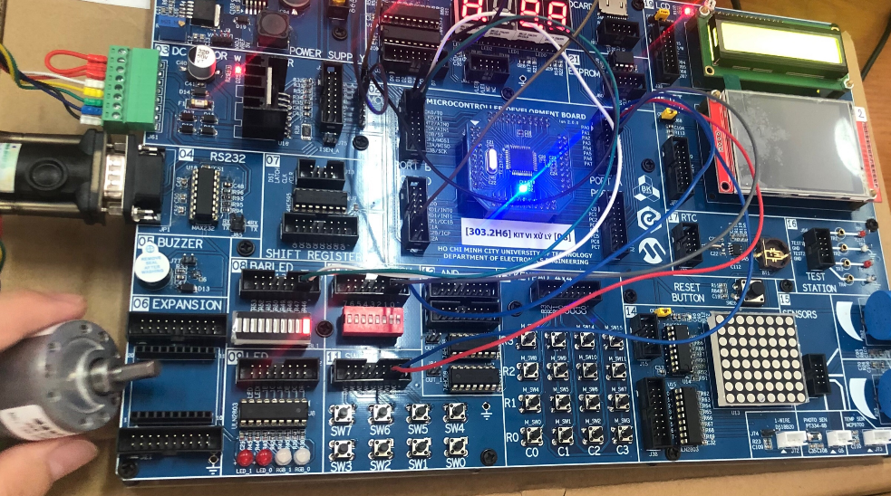Mô tả cách kết nối trên kit
3. 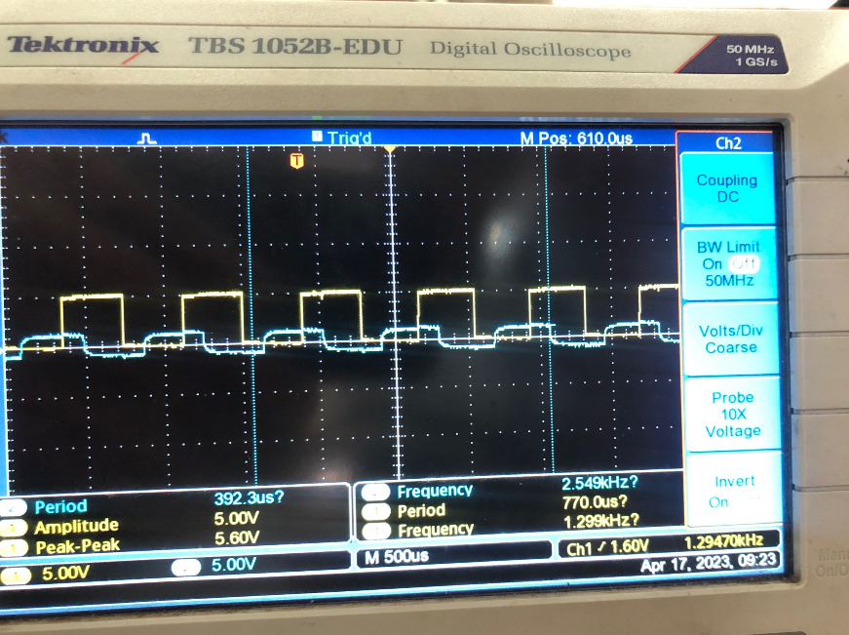Chụp ảnh dạng xung của 2 kênh encoder trong trường hợp quay thuận và quay nghịch.

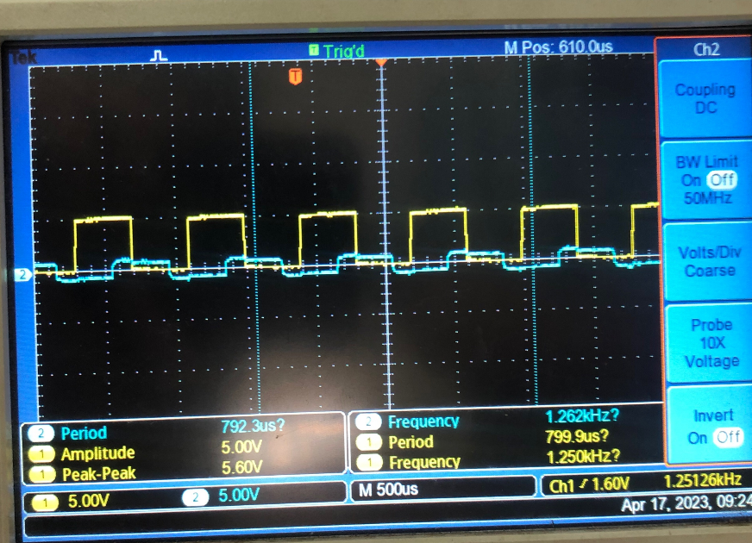

1. Mã nguồn chương trình với chú thích

|  |
| --- |
| .DEF FLAG_REG=R18  .EQU SW_FLG=0  .EQU CONT_IN=PINA  .EQU CONT_ROTDC=PORTB ;DIEU KHIEN CHIEU QUAY DONG CO  .EQU CONT_ROTDC_DDR=DDRB  .EQU MOTOR_CTRL1=0  .EQU MOTOR_CTRL2=1  .EQU MOTOR_ENABLE=6 ;0C0B=PB4  .EQU SW1=0 ;BUTTON UP SPEED  .EQU SW2=1 ;BUTTON DOWN SPEED  .EQU SW3=2 ;SWITCH SET UP CHIEU QUAY DONG CO  .EQU SW4=3 ;SWITCH DUNG DONG CO  .EQU PMIN=5  .EQU PMAX=118  .EQU DELTA=6  .ORG 0  RJMP MAIN  .ORG $40  MAIN:  LDI R16,HIGH(RAMEND)  OUT SPH,R16  LDI R16,LOW(RAMEND)  OUT SPL,R16  LDI R16,(1<<MOTOR_ENABLE)  OUT DDRD,R16; NGO RA DIEU KHIEN TOC DO DONG CO  LDI R16,(1<<MOTOR_CTRL1)|(1<<MOTOR_CTRL2)  OUT CONT_ROTDC_DDR,R16 ;NGO RA DIEU KHIEN CHIEU QUAY DONG CO  LDI R16,0 ;PORTC LA INPUT CONTROL UP/DOWN SPEED AND ROTATION OF MORTOR DC  OUT DDRA,R16  LDI R16,$0F ;DIEN TRO KEO LEN  OUT PORTA,R16  START0:  LDI R16,124 ;GIA TRI DAT OCR0A TAO Fo=1KHz  STS OCR2A,R16  LDI R16,PMIN ;GIA TRI DAT OCR2B TAO CKNV 5%  STS OCR2B,R16  LDI R16,0B00100011 ;TIMER0 MODE FPWM7,KHONG DAO OC0A  STS TCCR2A,R16  LDI R16,0B00001100 ;TIMER0 MODE FPWM7,HE SO CHIA N=64  STS TCCR2B,R16  LDI R19,DELTA ;DELTA LA SO TANG GIAM DUTY CYCLE  START:  IN R17,CONT_IN  ANDI R17,(1<<SW3)|(1<<SW4) ;CHE BIT SW3,SW4  SBRC R17,SW4  RJMP STOP_MOTOR  SBRC R17,SW3  RJMP REVERSE  ;DONG CO QUAY CHIEU THUAN  SBI CONT_ROTDC,MOTOR_CTRL1  CBI CONT_ROTDC,MOTOR_CTRL2  RJMP CONTINUE  REVERSE:  CBI CONT_ROTDC,MOTOR_CTRL1  SBI CONT_ROTDC,MOTOR_CTRL2  RJMP CONTINUE  STOP_MOTOR:  LDI R16,0B00100011 ;TIMER0 MODE FPWM7,KHONG DAO OC0A  STS TCCR2A,R16  LDI R16,0B00001000 ;TIMER0 MODE FPWM7,DUNG TIMER  STS TCCR2B,R16  SBI PORTD,MOTOR_ENABLE  CBI CONT_ROTDC,MOTOR_CTRL1  CBI CONT_ROTDC,MOTOR_CTRL2  RJMP START0  CONTINUE:  RCALL GET_SW ;DOC SW  SBRS FLAG_REG,SW_FLG ;CO SW_FLG=1 CO SW NHAN  RJMP START  CPI R17,1 ;SW1=UP NHAN?  BRNE SW2_CHK ;KIEM TRA SW2  LDS R17,OCR2B ;DOC OCR0B  ADD R17,R19 ;R17=R17+DELTA  CPI R17,PMAX ;DO RONG XUNG VUOT PMAX?  BRCS UP_SP ;CHUA -> CAP NHAT GIA TRI MOI  LDI R17,PMAX ;GIOI HAN GIA TRI = PMAX  UP_SP:  STS OCR2B,R17 ;CAP NHAT OCR0B  RJMP START  SW2_CHK:  CPI R17,2 ;SW2=DOWN NHAN?  BRNE START  LDS R17,OCR2B ;DOC OCR0B  SUB R17,R19 ;R17=R17-DELTA  CPI R17,PMIN ;DO RONG XUNG DUOI PMIN?  BRCC DWN_SP ;CHUA -> CAP NHAT GIA TRI MOI  LDI R17,PMIN ;GIOI GIAN GIA TRI = PMIN  DWN_SP:  STS OCR2B,R17 ;CAP NHAT OCR0B  RJMP START  ;------------------------------------------  ;GET_SW DOC TRANG THAI SW1,SW2 CO CHONG RUNG  ;TRA VE MA SW1=1 HOAC MA SW2=2 VA CO SW_FLG=1 NEU CO SW NHAN  ;TRA VE VO SW_FLG=0 NEU KHONG CO SW NHAN  ;SU DUNG R16,R17, CO SW_FLG THUOC THANH GHI FLAG_REG  ;------------------------------------------  GET_SW:  CBR FLAG_REG,(1<<SW_FLG) ;XOA CO BAO NHAN SW  BACK0:  LDI R16,50  WAIT0:  IN R17,CONT_IN  ANDI R17,(1<<SW1)|(1<<SW2) ;CHE BIT SW1,SW2  CPI R17,(1<<SW1)|(1<<SW2)  BREQ EXIT_SW ;KHONG NHAN -> THOAT  DEC R16 ;CO NHAN  BRNE WAIT0  PUSH R17 ;CAT MA SW  BACK1:  LDI R16,50  WAIT1:  IN R17,CONT_IN  ANDI R17,(1<<SW1)|(1<<SW2) ;CHE BIT SW1,SW2  CPI R17,(1<<SW1)|(1<<SW2)  BRNE BACK1 ;CHO NHA SW  DEC R16  BRNE WAIT1  POP R17 ;PHUC HOI MA SW  CPI R17,(1<<SW2) ;SW1=0 NHAN,SW2=1 KHONG NHAN  BRNE SW2_CODE ;KHONG PHAI KIEM TRA MA SW2  LDI R17,1  RJMP SET_FLG ;BAO CO NHAN SW  SW2_CODE:  CPI R17,(1<<SW1) ;SW2=0 NHAN,SW1=1 KHONG NHAN  BRNE EXIT_SW ;KHONG PHAI -> THOAT  LDI R17,2  SET_FLG:  SBR FLAG_REG,(1<<SW_FLG) ;DAT CO BAO NHAN SW  EXIT_SW:  RET |

# Bài 2

1. Trả lời các câu hỏi
   1. Mô tả kết nối trên
   2. Với động cơ trong thí nghiệm, công thức tính tốc độ như thế nào?
   3. Timer 1 có thể được sử dụng để tạo ngắt sau mỗi 1 s hay không?
   4. Cấu hình timer 1 như thế nào?
   5. Thanh ghi đếm của timer 2 là thanh ghi bao nhiêu bit?
   6. Để sử dụng timer 2 đếm số xung trong vòng 1s, có xảy ra trường hợp tràn timer 2 không?

HD: từ tốc độ tối đa của động cơ, tỉ số truyền, số xung/vòng ta tính ra số xung tối đa trong 1s.

* 1. Nếu có khả năng tràn timer 2, ta phải làm gì để đảm bảo tính đúng số xung encoder?

1. Mã nguồn và chú thích

|  |
| --- |
|  |